Московский государственный медико-стоматологический университет
Кафедра медицинской информатики
Итоговая работа на тему: Поиск публикаций по медицинской тематике «Холецистит»
Выполнила студентка лечебного факультета
Нуждина Юлия Игоревна
Преподаватель
Москва 2011
Цель работы – определить медицинское направление поиска и найти три последние публикации по заданной теме (хронический панкреатит).
Поиск последних публикаций по теме «хронический панкреатит»:
Схема поиска:
В поисковой системе www.yandex.ru по фразам «Медицинские публикации» и «Хронический панкреатит». По данным темам находится слишком много ненужной информации, среди которой – онлайн консультации для пациентов и информация для общего развития. Для того чтобы сузить поиск следует искать медицинские публикации на сайтах для врачей, а также по темам «Гастроэнтерология», «Независимое издание врачей».
Результаты поиска – более 700 тыс. ответов
1 статья:
«Современная терапия хронического холецистита и дискенизии желчевыводящих путей»
Авторы: А.А.Самсонов.
Журнал: «Медицинские новости портала, фармация, фармацевтика, здравоохранеие, медицина, лекарства.» от 10.03.2009
Статья представлена в полнотекстовой версии.
Адрес статьи: http://www.remedium.ru/pda/drugs/detail.php?ID=2377
Основные тезисы статьи:
Лечение хронического холецистита.
Лечение хронического бескаменного холецистита (ХБХ) при его обострении, как правило, проводится в стационаре, в фазе ремиссии больные лечатся амбулаторно. В настоящее время, помимо традиционного лечения (режим, лечебное питание, антибиотикотерапия, антациды), необходимо применение средств, восстанавливающих функцию ЖП и сфинктерного аппарата ЖВП, проведение ферментной заместительной терапии. Также целесообразно проведение иммуномодулирующей и витаминной терапии, фито- и физиотерапии.
«Медицинские новости портала, фармация, фармацевтика, здравоохранеие, медицина, лекарства»
Цель журнала — последипломное образование врачей общей практики. Аудитория — врачи общей практики, узкие специалисты, клинические ординаторы и аспиранты, студенты старших курсов медицинских институтов.
Сайт не очень удобен в использовании, не содержит большого количество статей и методических рекомендаций.
2 статья:
«Холецистит хронический. Симптомы, лечение, течение и профилактика»
Авторы:
Журнал «Медицинская энциклопедия» 2002-2003 г
Статья представлена в полнотекстовой версии, не содержит иллюстраций.
Адрес статьи : http://www.about-health-care.com/homemed_page/gl_01/homemed_gl_01_r3_hh.html
Основные тезисы статьи:
Холецистит хронический. Воспаление желчного пузыря развивается постепенно, редко после острого холецистита. При наличии камней говорят о хроническом калькулезном холецистите, при их отсутствии - хроническом бескаменном холецистите. Часто протекает на фоне других хронических заболеваний желудочно-кишечного тракта: гастрита, панкреатита, гепатита. Чаще страдают женщины.
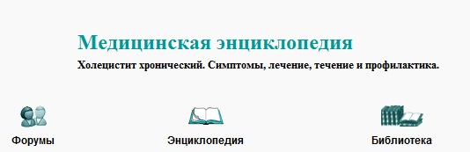
«Медицинская энциклопедия» 2002-2003 г» относится к числу наиболее авторитетных научных медицинских изданий России. На его страницах находит отражение все многообразие научных взглядов ведущих отечественных и зарубежных ученых по важнейшим проблемам современной гастроэнтерологии. Сайт разделен по рубрикам, есть возможность подписаться на статьи и получить доступ к полным текстам.
3 статья:
«Диагностика и лечение острого холецистита»
Авторы: : А. П. Чадаев, доктор медицинских наук, профессор А. С. Любский, кандитат медицинских наук, профессор РГМУ, Москва
Статья представлена в полнотекстовой версии
Журнал: ООО «Медицинский журнал» от 2007 года
Адрес статьи: http://www.lvrach.ru/1999/08/4528165/
Основные тезисы статьи:
Почему острый холецистит остается актуальной проблемой общей хирургии?
Острый холецистит по-прежнему остается актуальной проблемой современной неотложной хирургии, особенно гериатрической, поскольку болеют и оперируются преимущественно люди пожилого и старческого возраста.
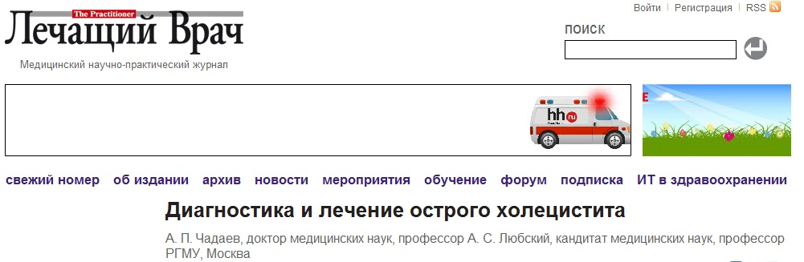
Сайт хорошо оснащен технически, удобен в использовании, содержит каталог журналов и тематический рубрикатор, что делает его навигацию очень удобной. Содержит российские журналы в открытом доступе, возможность обсудить публикации, найти близкие по теме публикации или осуществить поиск по автору.

